11 ноября в 18:00 в Общественно-культурном центре состоялся благотворительный концерт, все средства от которого будут перечислены рыбинцу Сергею Куликовскому. Восемнадцатилетний молодой человек много лет борется со страшной болезнью. Мы, родители и педагоги группы № 11, д/с 57 охотно приняли участие в благотворительной акции, ведь это, пожалуй, один из самых простых способов помочь другим. Было приятно, что родители нашей группы откликнулись и перечислили денежные средства, в фонд Сергея.
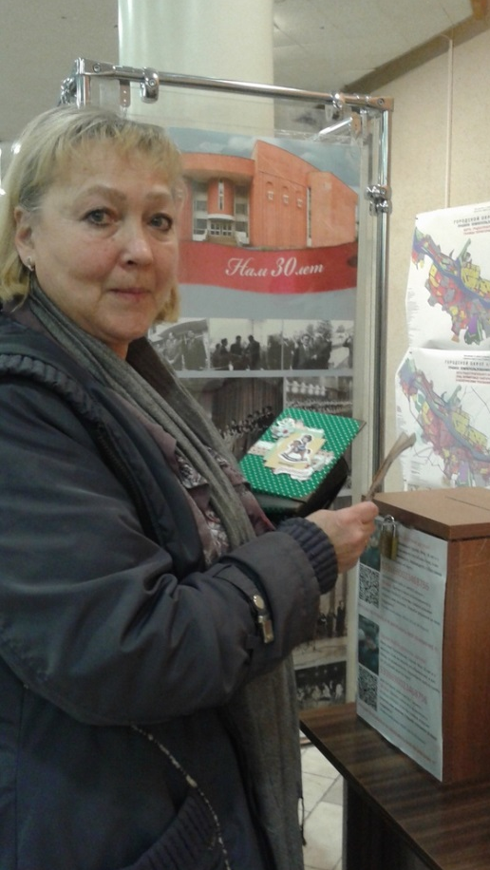
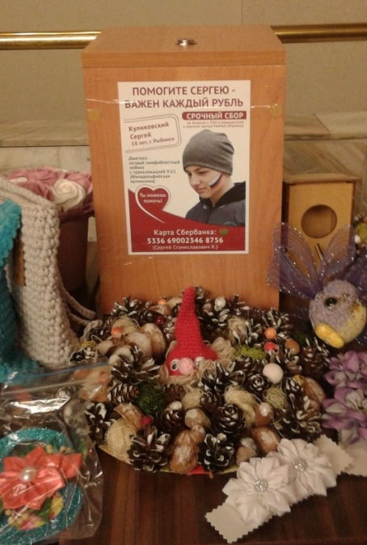
В рамках концерта работала благотворительная ярмарка, на которой мы приобрели альбом для фотографий, назвали его: «Альбом добрых дел».
Мы желаем Сергею скорейшего выздоровления.
